**洛阳市偃师区税务局掀起学习贯彻留抵退税政策新高潮**

财政部、税务总局于3月21日、22日出台新的增值税留抵退税政策以来，洛阳市偃师区税务局全体税务干部积极收看新闻发布和税务总局增值税留抵税退政策专项培训等，做到自学互问、互教互助，为落实好此项政策摩拳擦掌、为国稳定宏观经济大盘贡献力量、为助企纾困打通“最后一公里”。4月1日下午，该区税务局组织第四次留抵退税政策学习，再次讲解留抵退税政策，在全局税务干部中掀起了学习贯彻留抵退税政策的高潮。

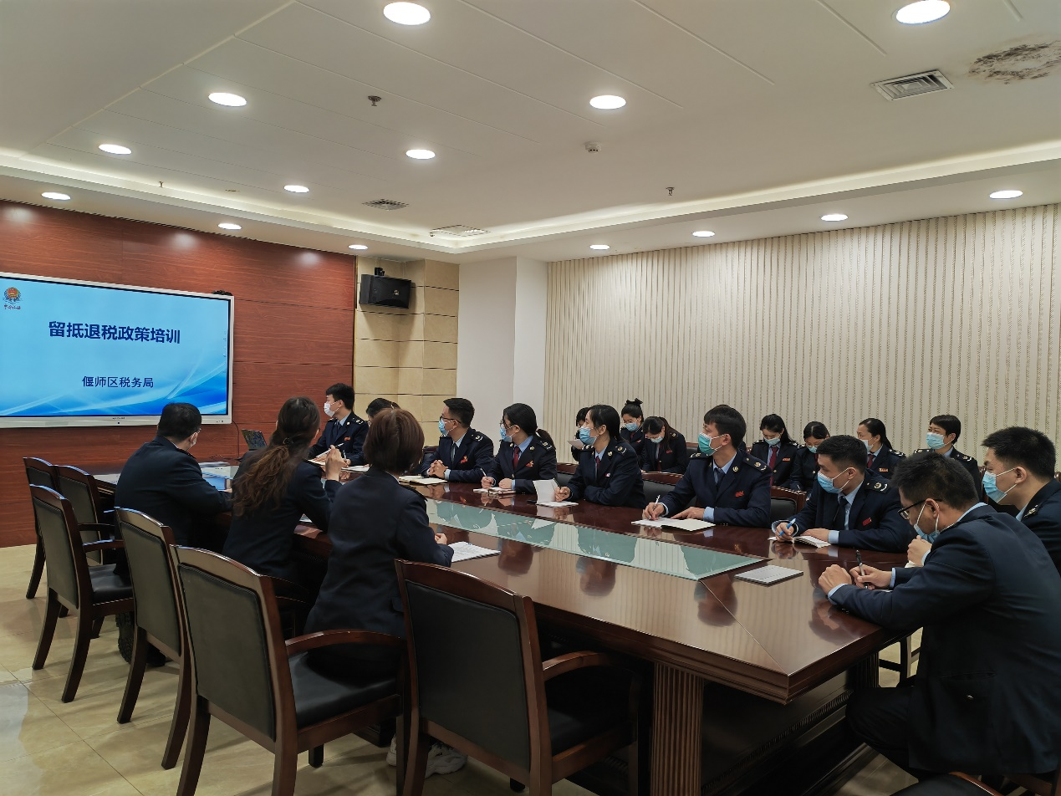

图为：偃师区税务局组织留抵退税政策学习现场 郭明佳摄

培训中，工作人员对此次留抵退税政策所涉及的政策背景、政策内容、退税流程等分门别类地进行了讲解，并结合工作实际和执行中可能存在的问题，与大家展开充分交流。

接下来，偃师区税务局将积极响应税务总局关于做好增值税留抵退税政策的宣传和落实，组织业务骨干成立留抵退税专班，按照节点有条不紊推进各项工作。为纳税人做好政策宣传辅导，确保纳税人缴费人应知尽知、应享尽享、应退尽退。在服务纳税人的同时，做好风险防控，及时发现疑点、分析疑点并上报疑点，帮助纳税人排查并化解潜在的税收风险，从而提高纳税人的税法遵从度。（郭明佳、牛永涛）